ПОЛОЖЕНИЕ
о проведении велогонки, посвященной празднованию
Дня физкультурника

1. ЦЕЛИ И ЗАДАЧИ

1. Велогонка, посвященная празднованию Дня физкультурника (далее - соревнования) проводится в целях:
1) популяризации велоспорта среди населения города Магнитогорска;
2) привлечения горожан, прежде всего молодёжи, к регулярным занятиям физической культурой и спортом;
3) пропаганды здорового образа жизни.

2. ДАТА И МЕСТО ПРОВЕДЕНИЯ
2. Соревнования проводятся 23 августа 2014 года по маршруту (приложение №3 к постановлению)

- РУКОВОДСТВО ПРОВЕДЕНИЕМ СОРЕВНОВАНИЙ
3. Общее руководство подготовкой и проведением соревнований осуществляет Оргкомитет. Непосредственное проведение соревнований возлагается на управление по физической культуре, спорту и туризму администрации города, МБУ «Авиационно-технический спортивный клуб», Федерацию велосипедного спорта г. Магнитогорска.

- УЧАСТНИКИ СОРЕВНОВАНИЙ
4. Протяженность велогонки составляет 35км., каждый участник преодолевает расстояние по утвержденному маршруту, отклонение от которого приводит к дисквалификации участника.
5. К участию в соревнованиях допускаются жители города Магнитогорска и иногородние участники имеющие соответствующую подготовку.
6. Для участия в соревнованиях в мандатную комиссию предоставляются следующие документы:
- паспорт гражданина РФ;
- медицинскую справку, подтверждающую допуск на участие в данных соревнованиях;
- карточку участника (заполняется в мандатной комиссии);
- договор о страховании жизни (оригинал).
В случае отсутствия у участника медицинской справки, подтверждающей допуск на участие в данных соревнованиях, а также договора (оригинала) о страховании жизни, участник оформляет собственноручно расписку о своей личной ответственности за безопасность своего здоровья в данных соревнованиях и отсутствии претензий по безопасности своей жизни к организаторам соревнований.
7. Соревнования проводятся среди мужчин и женщин, на велосипедах без ограничения по конструкции.
8. Возрастные группы участников соревнований:
- от 18 до 30 лет (мужчины и женщины);
- от 31 до 40 лет (мужчины и женщины);
- от 41 до 50 лет (мужчины и женщины);
- от 51 до 55 мужчины; 51 и старше женщины;
- от 56 до 60 мужчины;
- от 61 до 65 мужчины;
- от 66 и старше мужчины.
9. По маршруту соревнований разрешается находиться только участникам и членам судейской бригады. Участник соревнований должен иметь велосипедный шлем и свою личную емкость с питьевой водой. На середине дистанции для участников велогонки будет организован пункт питания.

5. ПРОГРАММА СОРЕВНОВАНИЙ
10. 9.00 час.- сбор и регистрация участников у магазина «Елки-палки», расположенного по адресу: ул. Калмыкова, 16.
10.00 час.- старт велогонки.
13.30 час.- награждение участников велогонки в районе финиша у обелиска Магнитогорск 1929г. на выезде из города в сторону аэропорта.
11. Контрольное время на преодоление дистанции 3 часа.

6. ПОРЯДОК РАБОТЫ МАНДАТНОЙ КОМИССИИ И ПОДАЧА ЗАЯВОК
10. Мандатная комиссия работает 19 августа 2014 г. с 9.00 до 16.00 час. в Управлении по физической культуре, спорту и туризму администрации города по адресу: ул. Октябрьская д.5/1, контактный телефон 490473, 498498*(1399) , 23 августа 2014 г. с 9.00 до 9.45 на месте старта. Участнику соревнований необходимо представить документ, удостоверяющий личность (паспорт, водительское удостоверение), медицинскую справку о допуске к соревнованиям. На старте каждому участнику выдается номер участника.
7. НАГРАЖДЕНИЕ
11. Участники, занявшие 1, 2, 3 места в своей возрастной группе среди мужчин и женщин, награждаются дипломами от УФКСиТ администрации города. По решению оргкомитета могут быть установлены специальные призы.

И.о. начальника управления Е.И. Клюшина.
по физической культуре, спорту
и туризму администрации города

Приложение №3
к постановлению администрации города
от______________№________

Схема
маршрута велогонки, посвященной празднованию Дня
физкультурника (23 августа 2014 г.)

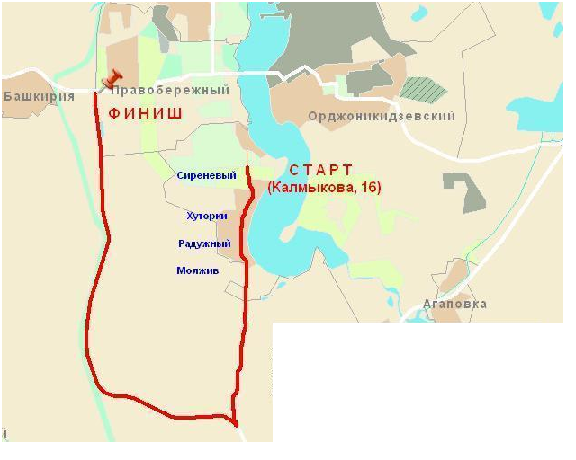

Согласовано:

И.о. начальника УФКСиТ Е. И.Клюшина

Начальник УМВД по г. Магнитогорску Б. Н. Тайбергенов

